**LAPORAN ABSENSI_SISWA**

Laporan ini dibuat untuk memenuhi

UAS pratikum pemrograman



**Oleh :**

**Maria pilopena erni (166403020002)**

**Fransiska yuniarti jelita tasia (150403020029)**

**Agustinus Hendrikus Ola Wukak (150403020006)**

**SISTEM INFORMASI**

**FAKULTAS SAINS DAN TEKNOLOGI**

**UNIVERSITAS KANJURUHAN**

**2016**

1. Dawah ini merupakan relasi dari table yang kami pakai untuk menjalankan program. Tabel-tabel ini direlasikan berdasarkan field-field yang digunakan dalam program .

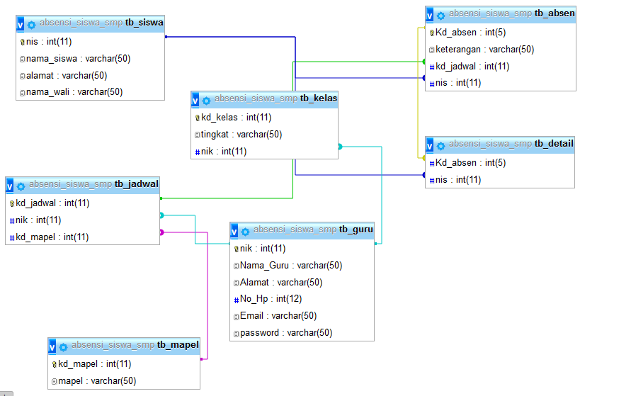

2. dibawah ini merupakan script untuk menjalankan login absensi_siswa.

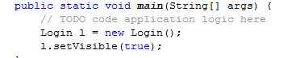

Selanjutkan jika script yang diataskan dijalankan maka akan menjadi seperti dibawah ini:

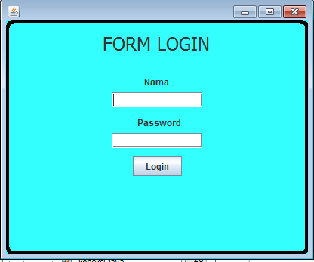

Diatas merupakan login absensi_siswa.

3. ini merupakan script data absensi

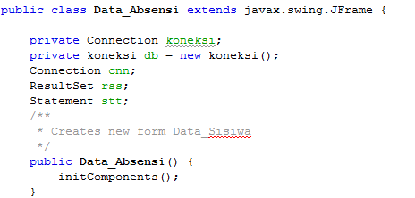

Selanjutkan merupakan script

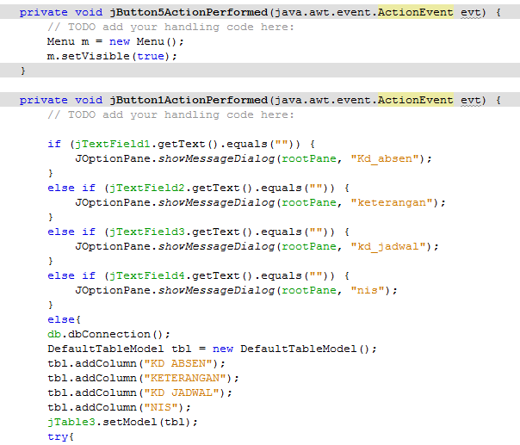

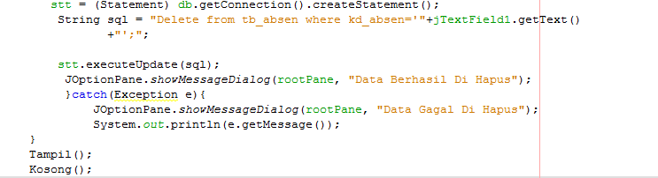

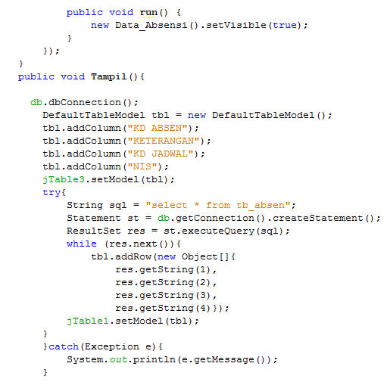

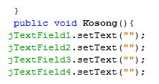

Jika script yang diatas dijalankan maka tampilan loginnya seperti ini ;

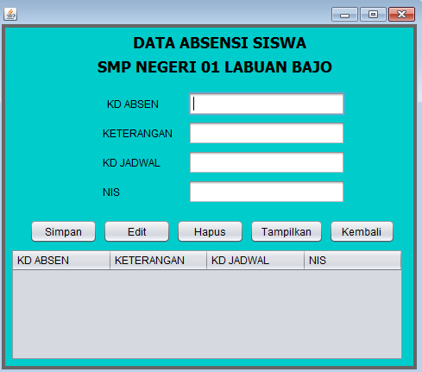

4.dibawah ini merupakan script koneksi dari data_guru

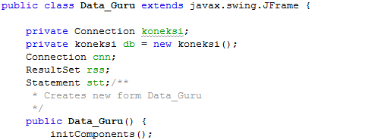

5.Dibawah ini merupakan script dri jtext field dan jbuton yang digunakan dari login data guru:

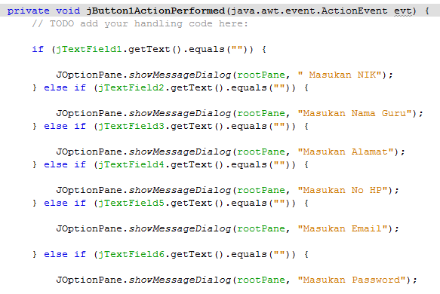

6. merupakan script untuk mengisi kolom pada login :

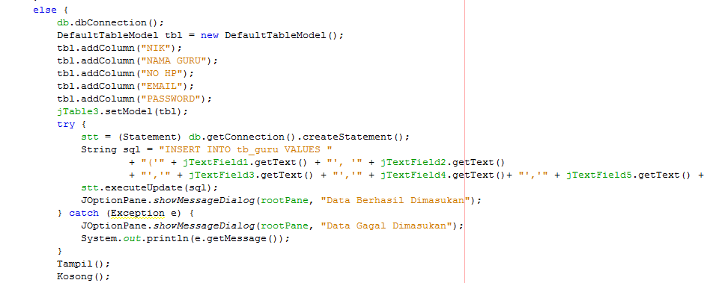

7. merupakan script jbuton yang ada pada menu login

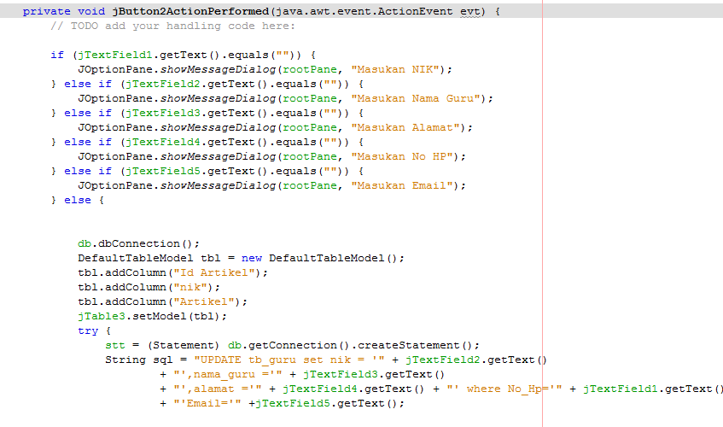8. merupakan script lanjutan dari jbuton yang ada pada menu login

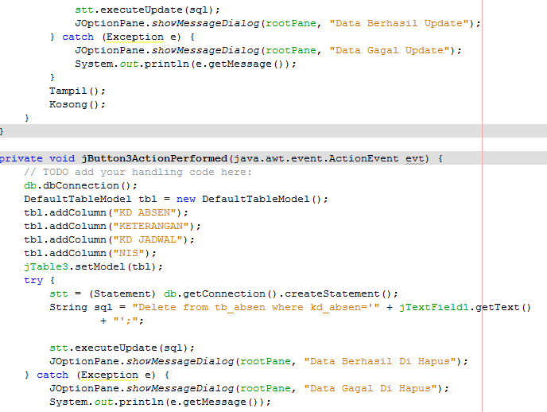

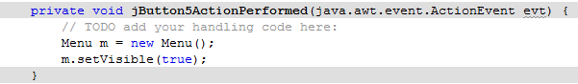

9. dan tampilakn login yang tampil ketika script diatas dijalankan :

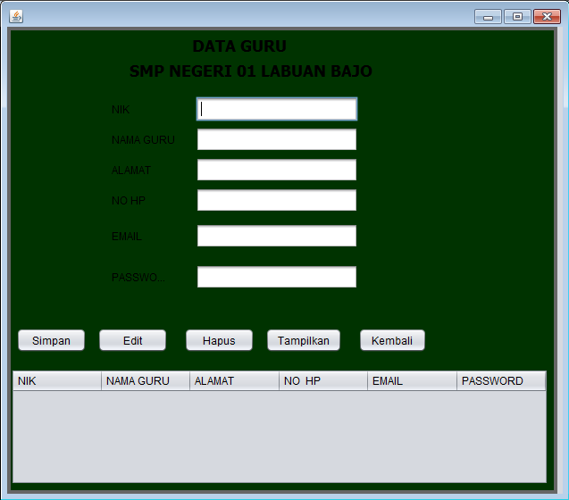

10. merupakan script koneksi dari data_jadwal

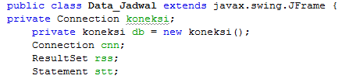

11. Dibawah ini merupak script koneksi dari data siswa, scrip ini ada gar saat dijalankan programnya dapat tersambung dengan databade yang dibuat ;

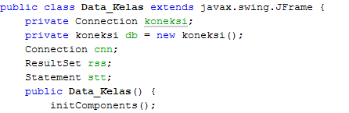

Sedangkan script yang ada dibawah ini merupakan script untuk mengisi filed yang ada pada database dan jika dijalankan berupa menu login ;

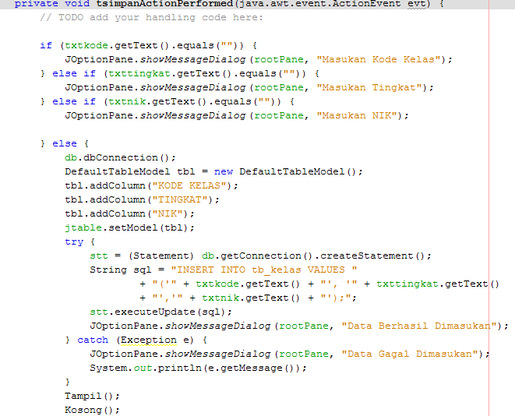

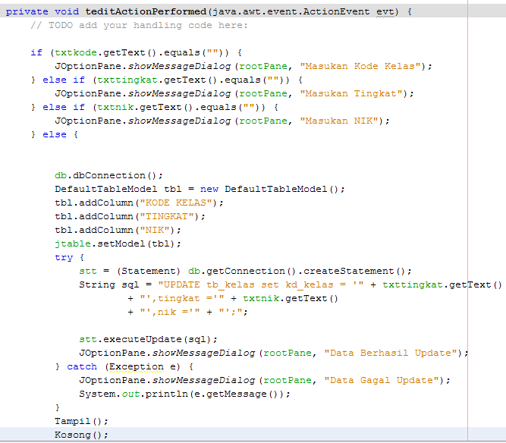

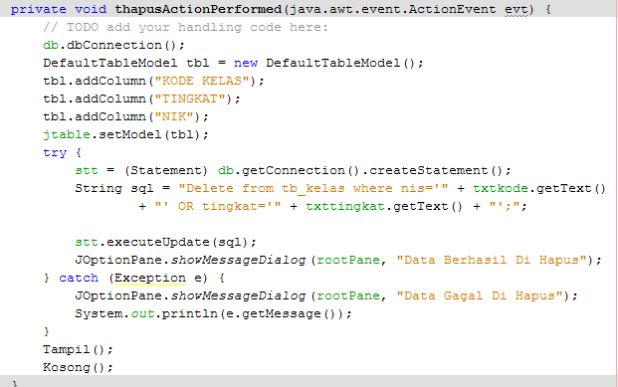

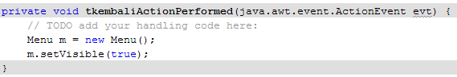

Ketika script diatas dijalankan maka tampilan yang akan muncul adalah sebgai berikut :

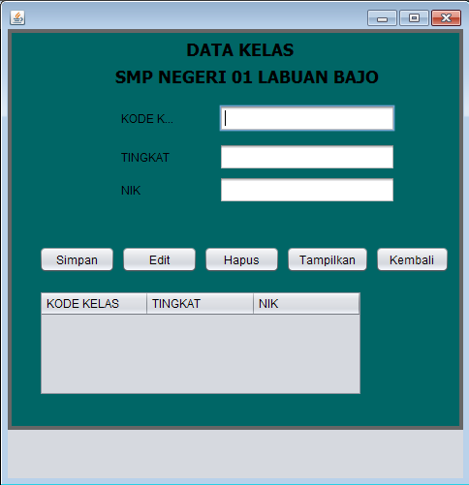

12. dibawah ini merupak koneksi database dari data_mapel:

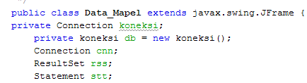

Dibawah merupakan scrip untuk tampilan dari tampilan login yang ada di data_mapel:

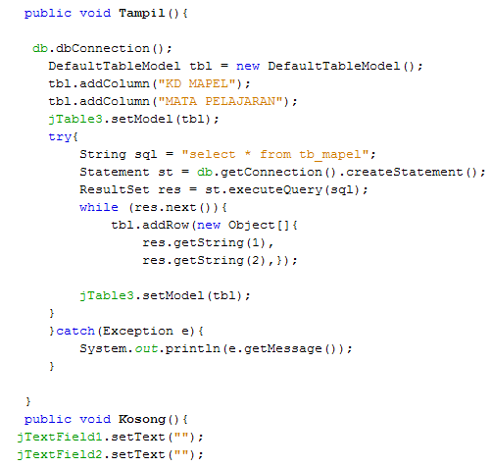

Dan tampilan login yang ada ketika program dijalankan maka :

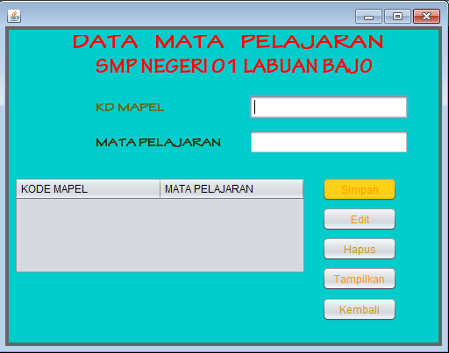

13. dibawah ini script untuk tampilan menu login dari data_siswa;

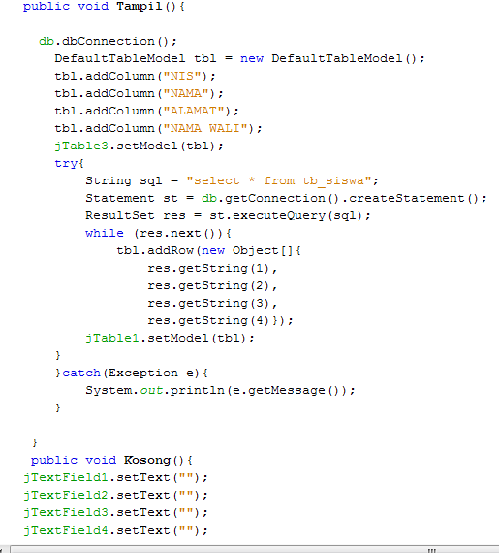

;

Dan tampilannya sebagai berikut:

